7 «Б» класс

Дата | № урока | Предмет | Учитель | Тема урока | Задание
08.11  Понедельник | 1. | Математика | Афанасьева Наталья Брониславовна  Прошу предоставить ответы на WhatsApp  8-912-208-44-68, указать ФИ, класс | Письменное умножение и деление | С.57- 59 №181. №182 1)., №184 – 1, 2 столбик, №190 – 4,5 столбик, №191 -устно
 | 2. | Чтение и р.р. | Вершинина Елена Викторовна  Прошу предоставить ответы на WhatsApp  8-950-655-58-84, указать ФИ, класс | А.С.Пушкин | Прочитать статью (стр. 36 - 39), написать конспект.  Словарная работа.  Что означают слова: гувернёр, рать, сень наук.
 | 3. | Труд. обучение | Ясакова Наталья Леонидовна  Прошу предоставить ответы на WhatsApp  8-961-777-07-80, указать ФИ, класс | Моющие средства и приспособления для мытья посуды | Моющие средства для мытья посуды: сода, мыло, средство для мытья посуды.  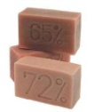  Приспособления для мытья посуды: мочалка, ёршик, щётка, губка.  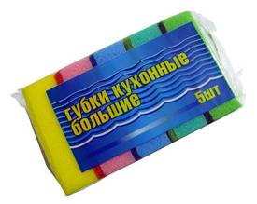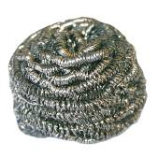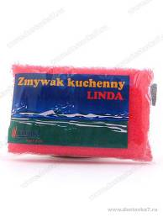  Задание: записать моющие средства и приспособления для мытья посуды
 | 4. | ПП и ЭВС | Ремизова Юлия Вячеславовна  Прошу предоставить ответы на WhatsApp  8-922-121-89-83, указать ФИ, класс |  | 
 | 5. | Труд. обучение | Ясакова Наталья Леонидовна  Прошу предоставить ответы на WhatsApp  8-961-777-07-80, указать ФИ, класс | Моющие средства и приспособления для мытья посуды | Моющие средства для мытья посуды: сода, мыло, средство для мытья посуды.  Приспособления для мытья посуды: мочалка, ёршик, щётка, губка.  Задание: записать моющие средства и приспособления для мытья посуды
 | 6. | ИЗО | Махрова Ирина Владиславовна  Прошу предоставить ответы на WhatsApp  8-992-336-06-49,  указать ФИ, класс | Осенний лес | Сделать рисунок леса осенью  
 | 7. | Физ-ра | Бренер Максим Сергеевич  Прошу предоставить ответы на WhatsApp  8-912-658-90-39, указать ФИ, класс | Техника прыжков в длину и высоту | Перейти по ссылке https://resh.edu.ru/subject/lesson/3460/main/ и выполнить итоговые задания по окончанию урока. Фото/видео отчет
09.11  Вторник | 1. | Физ-ра | Бренер Максим Сергеевич  Прошу предоставить ответы на WhatsApp  8-912-658-90-39, указать ФИ, класс | Комплекс ОРУ | 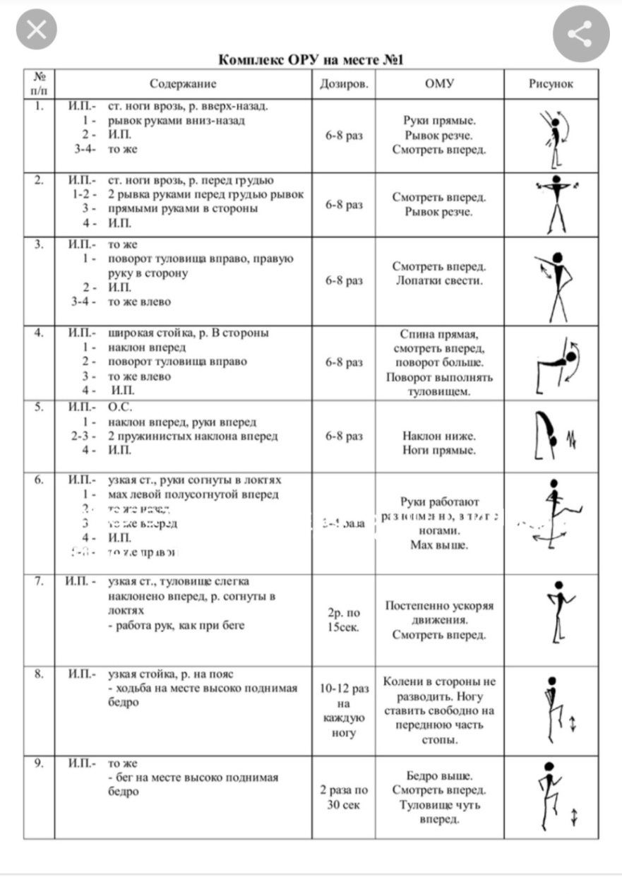
 | 2. | География | Жаворонкова Ксения Александровна  Прошу предоставить ответы на WhatsApp  8-963-047-96-38, указать ФИ, класс | Сельское хозяйство, его отрасли | Учебник География России. 7 класс. Лифанова, Соломина можно скачать по ссылке:  https://s.11klasov.net/5878-geografija-7-klass-lifanova-tm-solomina-en.html  Прочитать § «Сельское хозяйство, его отрасли» стр.27-29, письменно ответить на вопросы:  1. Что такое сельское хозяйство?  2. Из каких двух отраслей состоит сельское хозяйство?
 | 3. | Математика | Афанасьева Наталья Брониславовна  Прошу предоставить ответы на WhatsApp  8-912-208-44-68, указать ФИ, класс | Письменное умножение и деление | С.60 – 62  №194 1).-устно, 2).-письменно, №196 1)., №197- а).-1,2 столбик
 | 4. | Труд. обучение | Ясакова Наталья Леонидовна  Прошу предоставить ответы на WhatsApp  8-961-777-07-80, указать ФИ, класс | Правила ухода за посудой | Правила ухода за кухонной посудой.  - Не ставь на огонь пустую посуду.  - Не лей в горячую посуду холодной воды.  - Если пища пригорела, то перед чисткой налей в посуду воды и размочи остатки пищи.  - Не соскабливай остатки пищи ножом или ложкой. Для этого применяют специальные мочалки или щётки.  Задание: записать правила ухода за кухонной посудой
 | 5. | ПП и ЭВС | Ремизова Юлия Вячеславовна  Прошу предоставить ответы на WhatsApp  8-922-121-89-83, указать ФИ, класс |  | 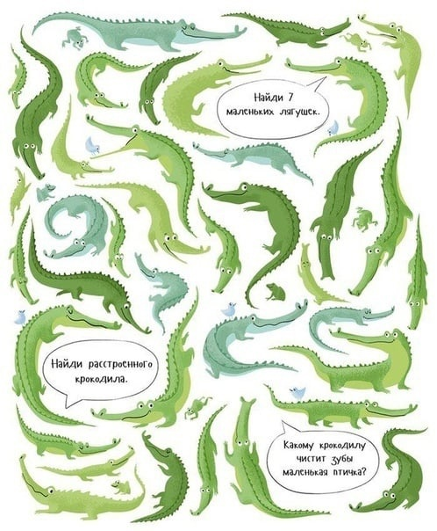
 | 6. | Грамматика | Вершинина Елена Викторовна  Прошу предоставить ответы на WhatsApp  8-950-655-58-84, указать ФИ, класс | Повторение. Корень слова | Корень – это главная часть слова, в которой заключено значение слова.  Задание: Найти корень в словах.  Домик, лесок, холодок, пригородный, радует
 | 7. | Труд. обучение | Ясакова Наталья Леонидовна  Прошу предоставить ответы на WhatsApp  8-961-777-07-80, указать ФИ, класс | Правила ухода за посудой | Правила ухода за кухонной посудой.  - Не ставь на огонь пустую посуду.  - Не лей в горячую посуду холодной воды.  - Если пища пригорела, то перед чисткой налей в посуду воды и размочи остатки пищи.  - Не соскабливай остатки пищи ножом или ложкой. Для этого применяют специальные мочалки или щётки.  Задание: записать правила ухода за кухонной посудой
10.11  Среда | 1. | Математика | Афанасьева Наталья Брониславовна  Прошу предоставить ответы на WhatsApp  8-912-208-44-68, указать ФИ, класс | Решение задач | С62 – 64  №198- 1).  Условие:  Было – 4830 птиц  Утки – 1/3  Индюки – 1/5  На сколько < индюков, чем уток ?  Решение:  1).4830÷3×1=1610 (ут)  2).4830÷5×1=966(ин)  3).1610 –966= 644  Ответ: на 644 индюка меньше.  №198 - 2)., №204 –а) 1 столбик,№208 – 1).устно, 2) а)-письменно.
 | 2. | Грамматика | Вершинина Елена Викторовна  Прошу предоставить ответы на WhatsApp  8-950-655-58-84, указать ФИ, класс | Повторение. Однокоренные слова | Слова, близкие по значению и имеющие общий корень, называются однокоренные или родственные слова. В корне заключено общее значение однокоренных слов.  Задание: Подобрать однокоренные слова к словам.  Дорога, дом, лес.
 | 3. | География | Жаворонкова Ксения Александровна  Прошу предоставить ответы на WhatsApp  8-963-047-96-38, указать ФИ, класс | Транспорт. Экономическое развитие европейской и азиатской частей России | Учебник География России. 7 класс. Лифанова, Соломина можно скачать по ссылке:  https://s.11klasov.net/5878-geografija-7-klass-lifanova-tm-solomina-en.html  Прочитать § «Транспорт. Экономическое развитие европейской и азиатской частей России» стр.30-32, письменно ответить на вопросы:  1. Перечислите виды транспорта в нашей стране  2. Как называется единственный вид транспорта, который перевозит грузы и пассажиров во все районы России?
 | 4. | Грамматика | Вершинина Елена Викторовна  Прошу предоставить ответы на WhatsApp  8-950-655-58-84, указать ФИ, класс | Повторение. Однокоренные слова | Задание: стр.26, упр.29
 | 5. | Чтение и р.р. | Вершинина Елена Викторовна  Прошу предоставить ответы на WhatsApp  8-950-655-58-84, указать ФИ, класс | А.С.Пушкин «Сказка о царе Салтане …» | Прочитать сказку, посмотреть фильм. Ответить на вопросы: 1, 2 на стр.46; 1 стр. 52; 6 стр.62.  Словарная работа.  Не привальный (берег), бает (стр. 52).  Идти четами, булат (стр. 61).
 | 6. | Природовед. | Родина Ксения Ивановна  Прошу предоставить ответы на WhatsApp  8-922-104-88-12 указать ФИ, класс | Строение семени. Лабораторная работа «Строение семени» | Тема: Строение семени.  Лабораторная работа «Строение семени».  1.Запиши число, тему.  2. Посмотри видеоурок «Строение семени» по ссылке:  https://www.youtube.com/watch?v=VygnY2bR36s  3.Зарисуй в тетрадь строение семени фасоли и зерновки пшеницы.  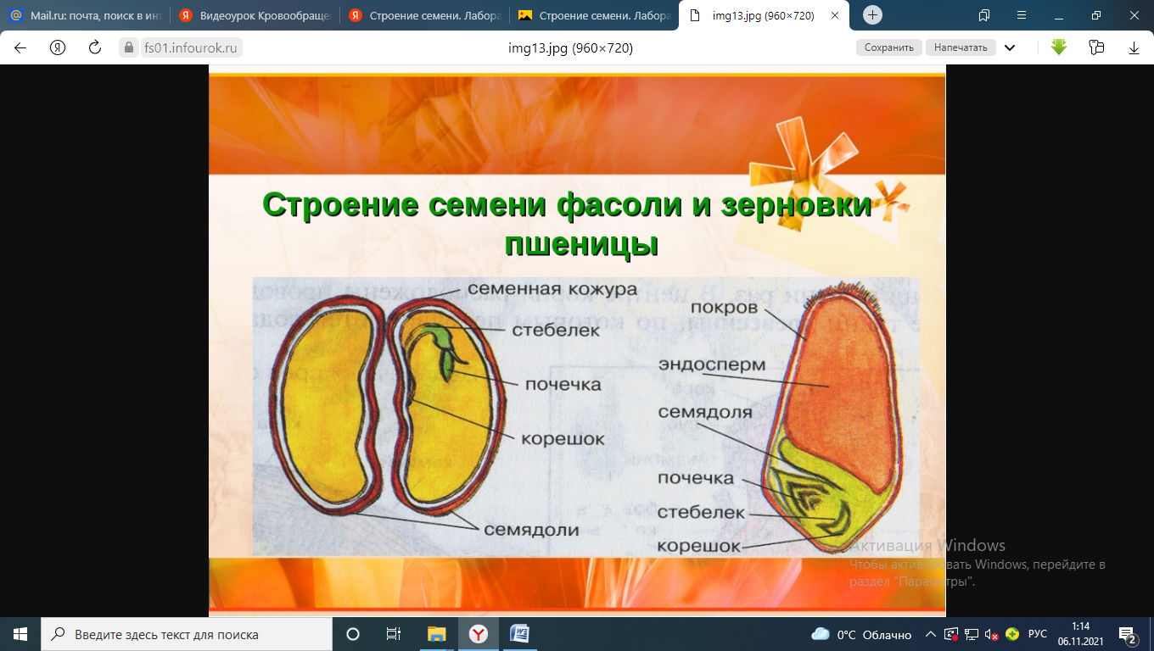  4.Выучи новые слова: семядоли, семенная кожура, покров, эндосперм
 | 7. | СБО | Ясакова Наталья Леонидовна  Прошу предоставить ответы на WhatsApp  8-961-777-07-80, указать ФИ, класс | Виды услуг, правила пользования прачечной | Перейти по ссылке: https://infourok.ru/prezentaciya-po-sbo-klass-na-temu-prachechnaya-vidi-uslug-pravila-polzovaniya-prachechnoy-1248634.html  Задание: записать правила сдачи белья в прачечную (слайд 17)
11.11  Четверг | 1. | Грамматика | Вершинина Елена Викторовна  Прошу предоставить ответы на WhatsApp  8-950-655-58-84, указать ФИ, класс | Составление текста по плану | Задание: Составить текста по плану.  План.  - Выбери предмет, о котором будешь писать. Как называется?  - Опиши этот предмет (цвет, размер, из чего сделан, для чего нужен)  - Как ты используешь этот предмет в жизни.  Нравится тебе этот предмет или нет?
 | 2. | Физ-ра | Бренер Максим Сергеевич  Прошу предоставить ответы на WhatsApp  8-912-658-90-39, указать ФИ, класс | Функциональная тренировка на все группы мышц | https://www.youtube.com/watch?v=up9nUWGWQkE  выполнить комплекс ОРУ  Фото и видео отчет!.
 | 3. | Труд. обучение | Ясакова Наталья Леонидовна  Прошу предоставить ответы на WhatsApp  8-961-777-07-80, указать ФИ, класс | Чистка и мытьё кухонной посуды | Мытьё кухонной посуды.  План работы.  1. Очистить посуду от остатков пищи.  2. Вымыть посуду в горячей воде с моющим средством.  3. Ополоснуть посуду в чистой, холодной воде.  4. Убрать посуду в шкаф для сушки.  Задание: вымыть кухонную посуду
 | 4. | Труд. обучение
 | 5. | Математика | Афанасьева Наталья Брониславовна  Прошу предоставить ответы на WhatsApp  8-912-208-44-68, указать ФИ, класс | Решение задач | С.64-66 Решите задачу по краткой записи. №210 2).,  №211- 1). а), 2) а)., №212 –любые 2 примера
 | 6. | Природовед. | Родина Ксения Ивановна  Прошу предоставить ответы на WhatsApp  8-922-104-88-12 указать ФИ, класс | Растения леса. Лиственные деревья: береза и дуб. Практическая работа «Зарисовка в тетради лиственных деревьев» | Тема: Растения леса. Лиственные деревья: береза и дуб.  1.Запиши число, тему.  2.Назови лиственные деревья по картинке (найди березу, дуб):  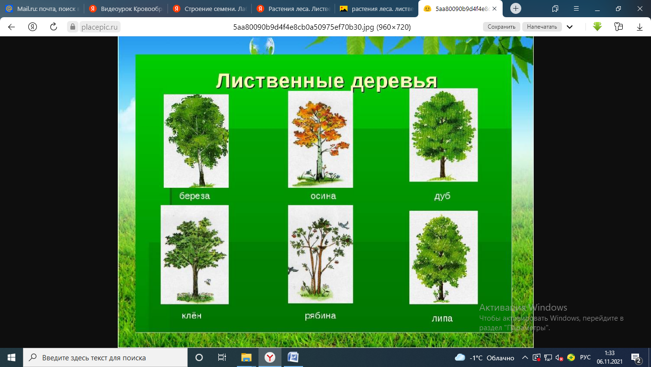  3.Выполни Практическую работу «Зарисовка в тетради лиственных деревьев».  4.Выучи определение «лист».  Лист – это один из основных органов растения, выполняющий функцию дыхания и питания. Листья деревьев очень разнообразны по форме и величине.
 | 7. | СБО | Ясакова Наталья Леонидовна  Прошу предоставить ответы на WhatsApp  8-961-777-07-80, указать ФИ, класс | Виды услуг, правила пользования прачечной | Перейти по ссылке: https://infourok.ru/prezentaciya-po-sbo-klass-na-temu-prachechnaya-vidi-uslug-pravila-polzovaniya-prachechnoy-1248634.html  Задание: записать правила сдачи белья в прачечную (слайд 17)
12.11  Пятница | 1. | Чтение и р.р. | Вершинина Елена Викторовна  Прошу предоставить ответы на WhatsApp  8-950-655-58-84, указать ФИ, класс | А.С.Пушкин «У Лукоморья» (отрывок из поэмы «Руслан и Людмила») | Прочитать стр.72-74, ответить на вопросы 1, 2 стр.74.  Словарная работа.  Лукоморье, поэма.  Выучить отрывок наизусть.  Нарисовать рисунок (по желанию)
 | 2. | Труд. обучение | Ясакова Наталья Леонидовна  Прошу предоставить ответы на WhatsApp  8-961-777-07-80, указать ФИ, класс | Особенности обработки деревянного кухонного инвентаря | Задание: записать в тетрадь.  Деревянный кухонный инвентарь – это доски для резки хлеба и овощей, разделывания мяса и рыбы, деревянные ложки для размешивания приготовляемой пищи, пестики, скалки.  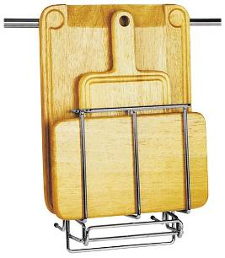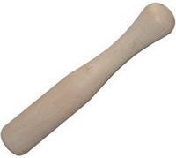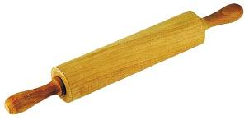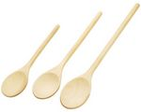  Деревянный инвентарь моют горячей водой с мылом, затем ополаскивают в холодной воде. При мытье можно пользоваться мочалкой и щёткой. Соду для мытья деревянной посуды не применяют
 | 3. | Математика | Афанасьева Наталья Брониславовна  Прошу предоставить ответы на WhatsApp  8-912-208-44-68, указать ФИ, класс | Деление с остатком | С.66  429 ÷ 7 4<7 – в частном будет два числа ..  берем 42÷7=6 6×7=42 42 – 42=0, списываем 9  9÷7=1 1×7=7 9 – 7=2 2<7, значит 2 это остаток  №213 а)с проверкой, б). №215а), 216 1)
 | 4. | Грамматика | Вершинина Елена Викторовна  Прошу предоставить ответы на WhatsApp  8-950-655-58-84, указать ФИ, класс | Правописание безударной гласной в корне слова | Чтобы знать, какую гласную надо писать в корне слова, надо подобрать такое однокоренное слово, где эта гласная будет под ударением.  Например: в(о/а)да - вОды (форма множественного числа)  Задание: Подобрать однокоренное слово, где неизвестная буква будет стоять под ударением.  Закр..пить, т..жёлый, л..сной, ст..ловый, см..шной, г..лова, св..тлеет
 | 5. | Чтение и р.р. | Вершинина Елена Викторовна  Прошу предоставить ответы на WhatsApp  8-950-655-58-84, указать ФИ, класс | М.Ю.Лермонтов | Читать статью (стр.76 -78), написать конспект
 | 6. | Труд. обучение | Ясакова Наталья Леонидовна  Прошу предоставить ответы на WhatsApp  8-961-777-07-80, указать ФИ, класс | Особенности обработки деревянного кухонного инвентаря | Задание: записать в тетрадь.  Деревянный кухонный инвентарь – это доски для резки хлеба и овощей, разделывания мяса и рыбы, деревянные ложки для размешивания приготовляемой пищи, пестики, скалки.  Деревянный инвентарь моют горячей водой с мылом, затем ополаскивают в холодной воде. При мытье можно пользоваться мочалкой и щёткой. Соду для мытья деревянной посуды не применяют
 | 7. | СБО |  | Ремонт одежды | Перейти по ссылке: https://docs.google.com/viewerng/viewer?url=https://infouroki.net/material/download/556895?a%3Dv  Задание: выполнить штопку (слайд 5).

